**Ответственность несовершеннолетних:**

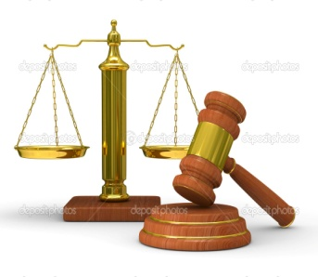**Административная ответственность** несовершеннолетних Административным правонарушением признается противоправное, виновное действие (бездействие) физического или юридического лица, за которое установлена Административным кодексом РФ или законами субъекта Российской Федерации административная ответственность. Административной ответственности подлежит лицо, достигшее к моменту совершения административного правонарушения возраста 16 лет (ст. 2.3 КоАП РФ).За правонарушения, совершенные несовершеннолетними до 16 лет, несут ответственность родители или иные законные представители, а несовершеннолетние ставятся на учет в комиссии по делам несовершеннолетних и защите их прав и (или) в подразделения по делам несовершеннолетних при ОВД.

**Виды основных административных наказаний:**

-предупреждение;

-административный штраф;

-лишение специального права, предоставленного физическому лицу;

-административный арест;

-дисквалификация;

-административное приостановление деятельности.

**Ответственность несовершеннолетних:**

**Уголовная ответственность** несовершеннолетних Уголовная ответственность — один из видов юридической ответственности, основным содержанием которого выступают меры, применяемые государственными органами к лицу в связи с совершением им преступления. Преступление — это правонарушение (общественно опасное деяние), запрещённое уголовным законом под угрозой наказания.

**Виды уголовных наказаний, назначаемых несовершеннолетним:**

-штраф;

-лишение права заниматься определенной деятельностью;

-обязательные работы;

-исправительные работы; ограничение свободы;

-лишение свободы на определенный срок.

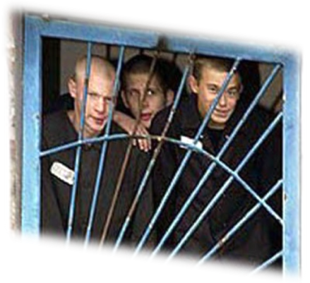

**Возраст, с которого наступает уголовная ответственность.**

Уголовной ответственности подлежит лицо, достигшее ко времени совершения преступления шестнадцатилетнего возраста (ст.20 УК РФ).

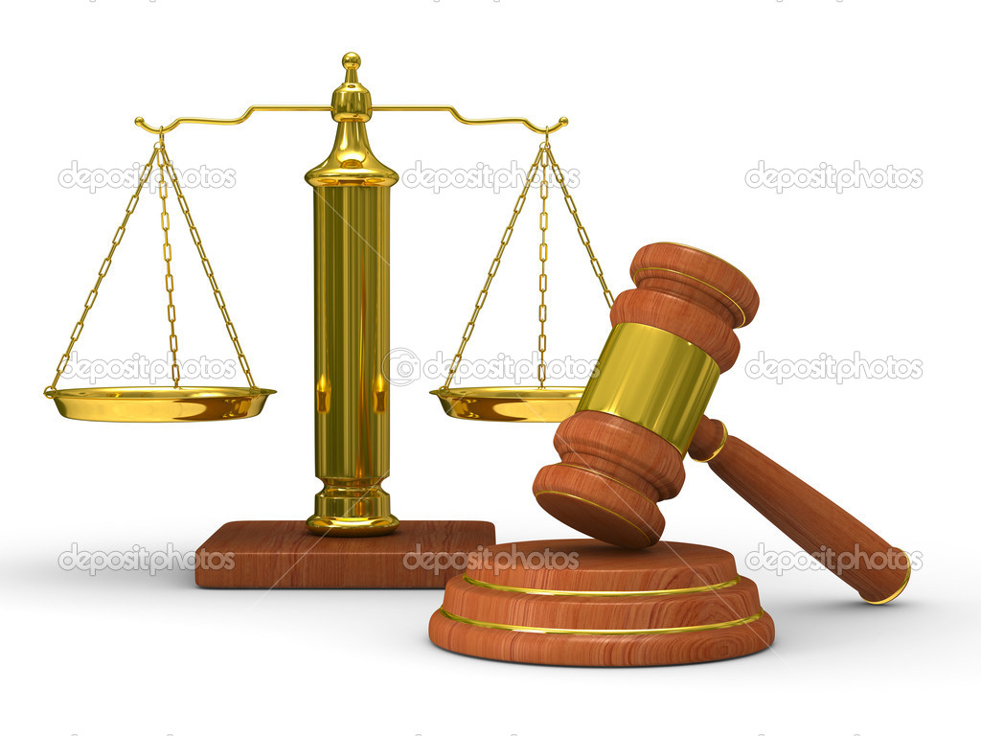Лица, достигшие ко времени совершения преступления четырнадцатилетнего возраста, подлежат уголовной ответственности за тяжкие и особо тяжкие преступления, перечень которых установлен ст. 20 УК РФ, к ним относятся:

-убийство (статья 105),

-умышленное причинение тяжкого вреда здоровью (статья 111),

-умышленное причинение средней тяжести вреда здоровью (статья 112),

-похищение человека (статья 126),

-изнасилование (статья 131),

-разбой (статья 162),

-вымогательство (статья 163),

-неправомерное завладение автомобилем или иным транспортным средством без цели хищения (статья 166),

-умышленные уничтожение или повреждение имущества при отягчающих обстоятельствах (часть вторая статьи 167),

-хулиганство при отягчающих обстоятельствах (часть вторая статьи 213) и др.

**Принудительные меры воспитательного воздействия.**

Несовершеннолетний, совершивший преступление небольшой или средней тяжести, может быть освобожден от уголовной ответственности, если будет признано, что его исправление может быть достигнуто путем применения принудительных мер воспитательного воздействия:

предупреждения;

передачи под надзор родителей или лиц, их заменяющих, либо специализированного государственного органа;

возложения обязанности загладить причиненный вред;

ограничения досуга и установления особых требований к поведению несовершеннолетнего.

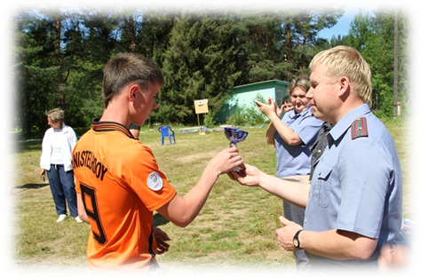

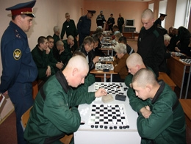

**Прежде, чем совершить преступление, подумай о своем будущем,**

**о своих близких….**

**Сделай правильный выбор!**

Правило 1. Чтобы права человека были защищены, мало их написать на бумаге, надо, чтобы сам человек хотел и умел их защитить; права человека реализуются только через его волю.

Правило 2. Наши права кончаются там, где начинается нарушение прав другого человека. Если сегодня мы нарушаем права более слабого, завтра найдется тот, кто нарушит наши права.

Задача жизни не в том, чтобы быть на стороне большинства, а в том, чтобы жить согласно с внутренним, создаваемым тобою законом.

Аврелий Марк